Dane o turystach zagranicznych według krajów, lat i regionów, które znajdziesz w plikach 1_DŁUGIE i 1_SZEROKIE to te same dane pochodzące z Banku Danych Lokalnych, tylko w dwóch różnych formatach.

Format szeroki jest wygodniejszy do przeglądania, a format długi jest wygodniejszy do analiz i pracy w narzędziach.

Poniżej umieszczam krótką instrukcję, w jaki sposób pobrałam dane – na wypadek gdybyś chciał(a) pobrać dane na poziomie gmin lub rozszerzyć zbiór o dane dot. liczby noclegów (ja w pliku umieściłam jedynie liczbę turystów).

- Wchodzisz na stronę bdl.stat.gov.pl i wybierasz zakładkę „Dane według dziedzin”

Z drzewa tematów wybierasz jak poniżej:
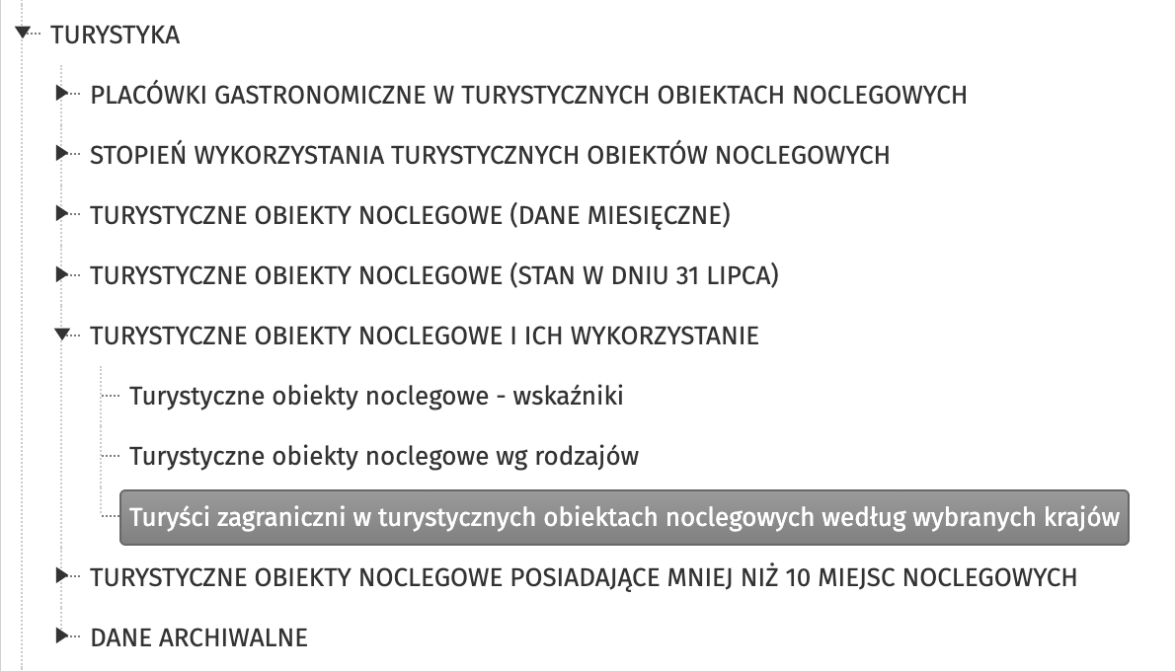

- W kolejnym kroku wybierasz, jakie dane Cię interesują i z jakiego okresu. Sugeruję dane od 2016 r. ze względu na zmianę metodologii w 2015 r.:
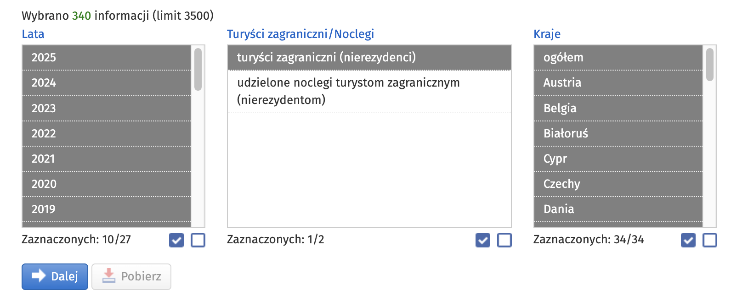
- Następnie wybierasz region/regiony, z których chcesz zobaczyć dane. Możesz zaznaczyć tylko Polskę, województwa, powiaty, a nawet gminy.
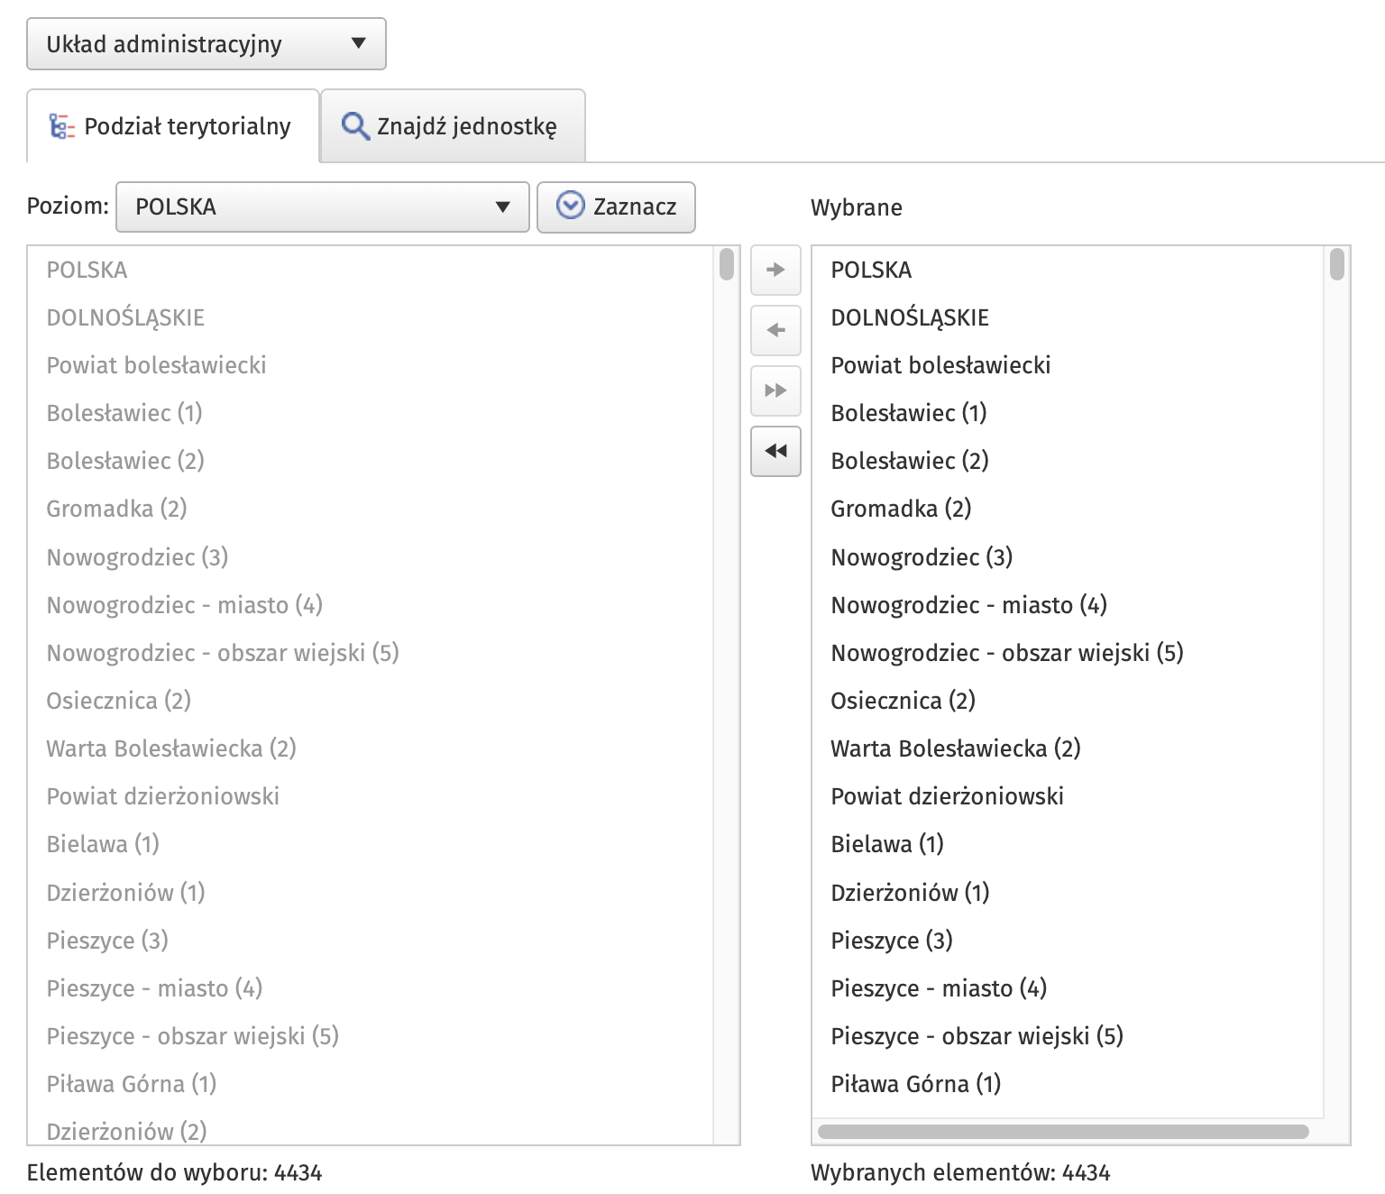

- W kolejnym kroku możesz dane wyeksportować w formacie długim lub krótkim (do analiz lepszy jest format długi)

